V1 – Kaliumpermanganat in Wasser
In diesem Versuch wird die Diffusion von Kaliumpermanganat in Wasser gezeigt.

Gefahrenstoffe
Kaliumpermanganat |  |  | H: 272+302+410 |  |  | P: 210+273​
 | 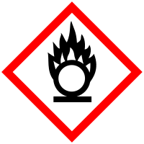

Materialien: Variante 1: Großes Becherglas
Variante 2: Großes Becherglas, großes Reagenzglas, Stativ mit Stativklemme, evtl. ein kleines Uhrglas, Bunsenbrenner
Chemikalien: Wasser, Kaliumpermanganat
Durchführung: Variante 1: Das Becherglas wird mit Wasser gefüllt und 15 min ruhig stehen gelassen, damit sich die Wasserbewegung, die durch das Einfüllen entstanden ist, einstellt. Dann wird eine Spatelspitze Kaliumpermanganat hinzugefügt.
Variante 2: Das Becherglas wird mit Wasser gefüllt und mit einer Spatelspitze Kaliumpermanganat verrührt. Das Reagenzglas wird mit klarem Wasser gefüllt und mit der Öffnung nach unten vorsichtig in die Lösung gestellt. Wichtig ist es, dass sich die beiden Flüssigkeiten nicht vermischen. Hierzu kann ein Uhrenglas zur Abdeckung verwendet werden, was vorsichtig entfernt wird. Das Reagenzglas wird in ein Stativ eingespannt. Zur Beschleunigung kann auch vorsichtig rundherum mit dem Gasbrenner erhitzt werden.
Beobachtung: Variante 1: Die rot-violette Farbe verteilt sich innerhalb 1,5 Stunden in der gesamten Lösung.
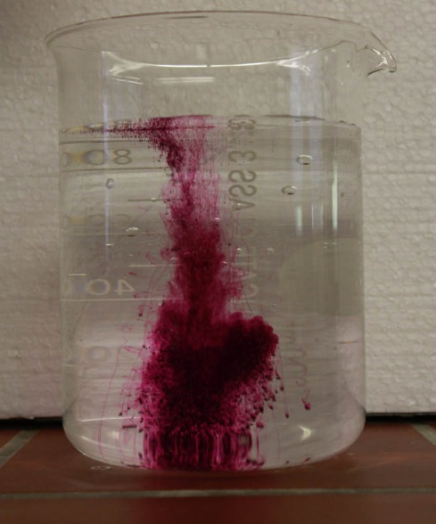
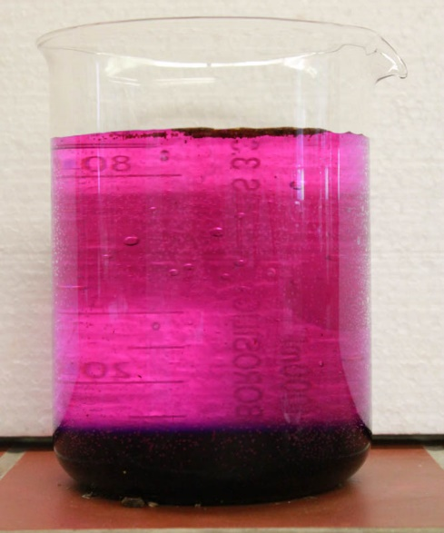
Variante 2: Die rot-violette Farbe steigt mit der Zeit immer höher in das Reagenzglas.

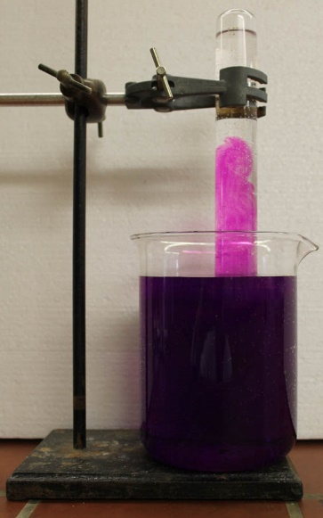
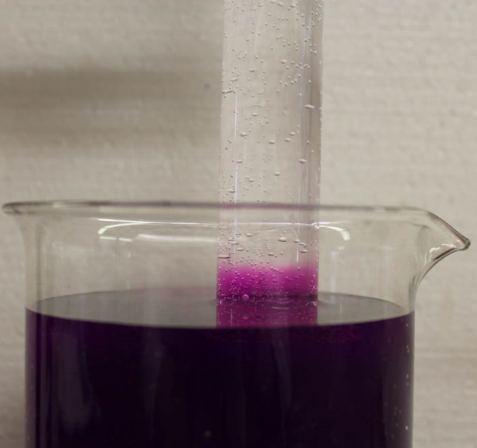
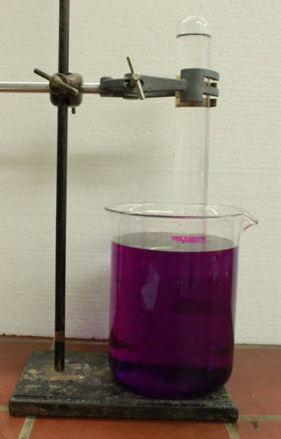
Abb. 1 - Beobachtung der Variante 1. Links: Direkt nach der Zugabe. Rechts: Nach 1,5 Stunden.
Abb. 2 - Beobachtung der Variante 2. Links: Direkt nach Einstellen des Reagenzglas. Mitte: Nach 2,5 Stunden. Rechts: Nach kurzem Erhitzen mit dem Gasbrenner.
Deutung: Die Teilchen des Wassers bewegen sich gemäß der Brown’schen Molekularbewegung. Sie stoßen die Kaliumpermanganat-Teilchen an und diese werden so über die gesamte Lösung verteilt. Diese Bewegung findet entlang eines Konzentrationsgradienten statt und erfolgt bis die Kaliumpermanganat Konzentration an jedem Bereich der Lösung gleich groß ist. Durch das Erhitzen der Lösung bewegen sich die Teilchen schneller, sodass die Verteilung schneller erfolgt.
Entsorgung: Die Entsorgung erfolgt über den Schwermetall-Behälter.
Literatur: Schneider, V. Experimente in der Schule: Diffusion. Verfügbar unter: http://www.experimente-in-der-schule.de/sekundarstufe/lebewesen_wasser.php?offset=5 (Zuletzt abgerufen am 04.08.2015).
Dieses Problemexperiment kann als Einstig in die Thematik Brown’sche Molekularbewegung verwendet werden. Der Versuch, die Kaliumpermanganat-Lösung mittels Salzsäure wieder zu entfärben ist nicht so anschaulich, zumal die Verteilung der Säure zu schnell stattfindet, um es zu beobachten. Außerdem entsteht Chlorgas bei der Reaktion, was eine besondere Ersatzstoffprüfung erfordert.
Die Variante 1 könnte parallel in warmem und kaltem Wasser durchgeführt werden, um die Temperaturabhängigkeit zu verdeutlichen.

Modellversuch zu: V1 Kaliumpermanganat in Wasser Variante 1
Die SuS werden angeleitet in einem begrenzten Bereich (z.B. mit Tischen umstellt) langsam umher zu gehen. Sie stellen die Wassermoleküle dar. Je nach Gesamtanzahl werden einige von Ihnen ausgewählt und erhalten einen roten Luftballon. Nach der Ansage von dem Leiter bzw. der Leiterin der Gruppe „Jetzt wird das Kaliumpermanganat in das Wasser gegeben!“ mischen sie sich unter die Gruppe mit den gleichen Bewegungen. Nach einiger Zeit ruft der Gruppenleiter Stopp und alle Ballons werden hochgehalten. Sie sollten in etwa gleichmäßig über den begrenzten Bereich verteilt sein. Dies dient zur Veranschaulichung der Diffusion und der Entropie.
Je nach zur Verfügung stehender Zeit könnte die Temperaturabhängigkeit verdeutlicht werden, indem die SuS schneller oder langsamer gehen dürfen.

